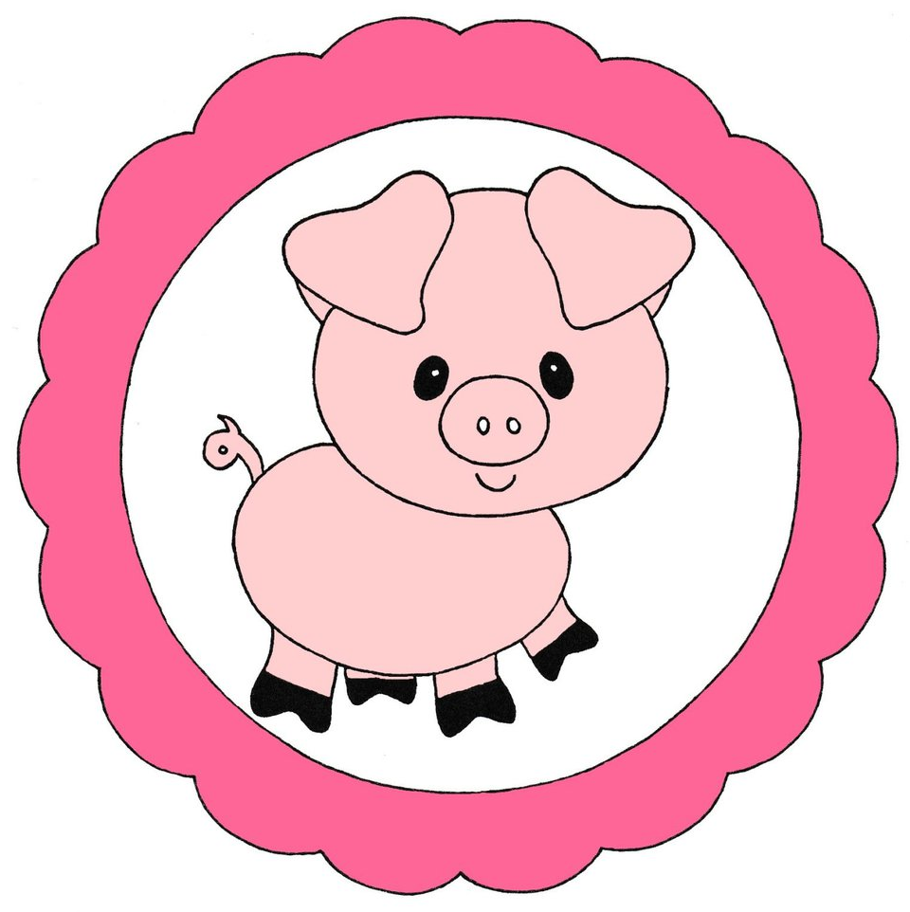
Gastouderopvang ‘Het Biggetje’

Gastouderopvang ‘Het Biggetje’ is een kleinschalige opvang
in een gezellige, rustige, warme huiselijke omgeving
voor kinderen van 0 tot 4 jaar.
Ik vind het belangrijk dat kinderen zich fijn voelen bij mij.
Als kinderen zich veilig voelen, durven ze zichzelf te zijn en kunnen ze zich vol vertrouwen ontwikkelen. Ze durven de omgeving te verkennen en kunnen spelenderwijs ervaringen opdoen waardoor ze zich kunnen ontwikkelen tot een zelfstandig en sociaal iemand.
Doordat de opvang kleinschalig is (maximaal 5 kinderen, waarvan vier onder de 2 en twee onder de 1), kan ik de kinderen veel aandacht geven en goed naar ze kijken en luisteren.
De kinderen kunnen zelf spelen en ontdekken en ik ben er op de achtergrond om ze eventueel te ondersteunen. Iedere dag dezelfde plek en hetzelfde gezicht geeft het kind de rust die het nodig heeft.

Dagindeling

We werken in een vast dagritme, zodat de kinderen weten waar ze aan toe zijn en wat er van hen verwacht wordt. Verder werken we in thema’s. Zo werken we onder andere met de verschillende seizoenen en feestdagen. We doen verschillende activiteiten die bij het thema passen. Bijvoorbeeld bij het thema ‘herfst’: een herfstboom knutselen, paddestoelen cupcakes bakken, de herfst ontdekken in een bak vol kastanjes, eikels, dennenappels, blaadjes en dieren en wandelen in het bos. De opvang wordt ook aangekleed passend bij het thema.
Een gemiddelde dag ziet er ongeveer zo uit:
- Begin van de dag
De kinderen worden gebracht en gaan dan lekker spelen. Er is voor de kinderen een aparte
speelkamer waar de kinderen volop kunnen spelen. Er zijn verschillende spelmaterialen
voor verschillende leeftijden aanwezig. Er is een open kast waar de kinderen zelf
speelgoed uit kunnen pakken. Hierin wordt het materiaal ook af en toe gewisseld. Verder
staat er een speelkeuken en een boekenrek. Daarnaast hebben we nog een kast met
speelgoed, zoals puzzels, blokken, en verschillende spelletjes.
- Activiteit
Iedere week hebben we een activiteit die past bij het thema waar we op dat moment mee
bezig zijn. Als iedereen er is, gaan we deze activiteit meestal in de ochtend doen.
- Fruit eten
Rond half 10 gaan we samen fruit eten en drinken we water. Daarbij zingen we vaak
samen liedjes.
- Buiten spelen
Na het fruit eten, proberen we naar buiten te gaan. Bij mooi weer, eten we ons fruit soms
ook buiten op. Buiten spelen vind ik erg belangrijk. In de tuin staat een speelhuisje, een
zandbak en verschillende loopauto's. We gaan ook regelmatig naar het schoolplein waar
een glijbaan, zandbak en klimtractor is. Daarnaast hebben we nog een bakfiets waar we
mee op stap kunnen, bijvoorbeeld om de dieren te gaan voeren. We proberen iedere dag
minstens één keer naar buiten te gaan. Ook al is het slecht weer, we hebben laarzen en
buitenspeelpakken die waterdicht en lekker warm zijn, dus dat houdt ons niet tegen.
- Lunch
Rond half 12 gaan we samen boterhammen eten. Bij goed weer, gaan we soms buiten
picknicken, maar over het algemeen eten we binnen aan tafel. Na het handen wassen,
mogen de kinderen helpen met tafeldekken. Daarna kiezen ze beleg voor op de boterham
en bij de boterham drinken ze melk.
- Slapen
De kinderen die tussen de middag naar bed gaan, worden na de lunch klaargemaakt voor
bed. We lezen samen een boekje en dan mogen de kinderen zelf naar boven klimmen op.
Meestal liggen de kinderen tussen één uur en half 2 in bed. De oudere kinderen die niet
meer slapen, kunnen zelf gaan spelen of we doen samen een spelletje.
- Koekje eten
Rond 3 uur is iedereen meestal weer wakker. Dan gaan we weer samen aan tafel zitten om
een koekje te eten en ranja te drinken.
- Spelen
Als het koekje en de ranja op zijn, mogen de kinderen weer gaan spelen. Soms gaan ze vrij
spelen en soms gaan we nog samen tekenen of een spelletje doen of puzzelen of een
boekje lezen. Bij mooi weer gaan we in de middag lekker buiten spelen of nog een rondje
wandelen.
- Einde van de dag
De kinderen worden weer opgehaald na een dag fijn spelen. Belangrijke dingen kunnen
nog verteld worden en dan is de dag alweer om.

Baby’s in de opvang

Met baby’s in de opvang is het dagritme soms wat afwijkend. Ik probeer namelijk zoveel mogelijk mee te gaan met het ritme dat de baby thuis heeft en te kijken waar het kind behoefte aan heeft. Door de kleinschaligheid is er genoeg aandacht voor de baby en kan ik signalen van de baby herkennen. In de woonkamer ligt een grote mat op de grond. Er is eventueel ook een box om even in te liggen, maar ik leg de baby’s zo veel mogelijk op de grond, zodat ze genoeg ruimte hebben om te bewegen. In de speelkamer hangt een spiegel, dat vinden baby’s ook erg leuk om voor te liggen. Er is verschillend speelgoed voor baby’s dat past bij de ontwikkelingsfase van het kind. In het begin is een rammelaar genoeg, maar als ze bijvoorbeeld beginnen te tijgeren, is speelgoed dat kan rollen erg interessant. Ik probeer de baby’s zoveel mogelijk mee naar buiten te nemen, als dat past in het ritme met de slaapjes. In de tuin kan ik in de schaduw een mat neerleggen en als we gaan wandelen, kan de baby in de wandelwagen of draagzak.

Visie

Ik vind het dus belangrijk dat kinderen zich op hun gemak voelen, zich veilig voelen, zichzelf durven te zijn en zichzelf durven te ontwikkelen.
Hierbij zijn de volgende vier pedagogische doelen de basis:

𝟙. Emotionele veiligheid

Door de kleinschalige opvang, hebben de kinderen altijd te maken met dezelfde gastouder. Een goede band tussen de gastouder en het kind is belangrijk voor de emotionele ontwikkeling. Door hechting voelen kinderen zich beschermd en leren ze contacten te maken en vertrouwen te krijgen in zichzelf en de omgeving. Ik zorg voor een goede hechting door de kinderen liefdevolle aandacht te geven, naar ze te kijken en luisteren en ze te helpen waar nodig. De kinderen kunnen zelf spelen en ontdekken, ik laat ze zoveel mogelijk zelf proberen, maar ik ben er om ze te ondersteunen.
Verder zorg ik voor veiligheid door regels en grenzen te stellen en gewenst gedrag positief te benaderen. Ook is er een vast dagritme, zodat de kinderen weten waar ze aan toe zijn en wat er van hen wordt verwacht.

𝟚. Persoonlijke competentie

Ik stimuleer het kind met speciale aandacht voor de cognitieve (verstandelijke), sociaal-emotionele, motorische en creatieve ontwikkeling.
Ik zal hieronder een aantal voorbeelden geven.
- Cognitieve ontwikkeling:
Baby’s ontdekken de wereld door te doen. Daarom zorg ik voor een veilige omgeving en verschillende speeltjes, zoals een rammelaar, een boekje of iets dat geluid maakt.
Peuters zijn veel bezig met taalontwikkeling. Om dit te stimuleren, praat ik met ze. Ik stel open vragen en als ze iets verkeerd zeggen, herhaal ik het op de goede manier in plaats van ze te verbeteren. Voorlezen en samen zingen stimuleert ook de taalontwikkeling. Daarom zijn er verschillende (voorlees)boeken en zingen en luisteren we regelmatig kinderliedjes.
Verder zijn er verschillende spelmaterialen waardoor kinderen bijvoorbeeld de kleuren en vormen kunnen leren kennen.
- Sociaal-emotionele ontwikkeling:
Ik zorg voor veiligheid bij de kinderen door naar ze te luisteren en ze aandacht te geven.
Kinderen moeten leren omgaan met elkaar. Er zijn verschillende materialen waar de kinderen samen mee kunnen spelen, bijvoorbeeld de speelkeuken. Het samen spelen zal niet altijd goed gaan. Als er onenigheid is, zal ik de kinderen helpen dit op te lossen. Ik ga niet te snel naar de kinderen toe. Soms is het ook goed om te kijken of ze het zelf op kunnen lossen. Zo niet, dan ga ik er naar toe en proberen we samen tot een oplossing te komen.
- Motorische ontwikkeling:
Om de grove motoriek te stimuleren, spelen we buiten waar de kinderen kunnen lopen, rennen, fietsen en met de bal spelen.
De fijne motoriek stimuleer ik door activiteiten aan te bieden zoals kralen rijgen, prikken en puzzelen.
- Creatieve ontwikkeling:
Om creatief spel te ontwikkelen zijn er verschillende materialen, zoals keukenspeelgoed, poppen en bouwmaterialen.
Daarnaast knutsel ik met de kinderen waarbij we gebruik maken van verschillende soorten materialen zoals verf, klei en papier.

𝟛. Sociale competentie

Een kind moet zich leren sociaal te gedragen. Sociaal gedrag betekent onder andere rekening houden met anderen, leren delen en opkomen voor jezelf. Door zelf het goede voorbeeld te geven en het gewenste gedrag bij de kinderen positief te benoemen, stimuleer ik dit. Verder neem ik gevoelens zoals boosheid en verdriet van de kinderen serieus en houd hier rekening mee.

𝟜. Waarden en normen

Als gastouder draag je waarden en normen over aan de kinderen. Dit doe ik door regels te hanteren en bij ongewenst gedrag grenzen te stellen. Door de regels leren kinderen wat wel en niet mag en hoe ze zich moeten gedragen of wat ze beter niet kunnen doen. Ik probeer de kinderen te zeggen wat wel mag in plaats van wat niet mag. Als een kind ongewenst gedrag laat zien, probeer ik te kijken waar dit gedrag vandaan komt om dit op te lossen. Verder stel ik duidelijk grenzen stellen door te zeggen wat ik wel en niet wil zien en leg ook uit waarom. Als een kind echt niet wil luisteren, wordt het kind bijvoorbeeld in de hoek gezet en na een paar minuten praat ik er nog even over met het kind.

